Министерство образования и молодежной политики Рязанской области
ОГБПОУ « Кадомский технологический техникум»

Проверочная работа

« Лови ошибку»

По дисциплине «Математика»

тема: « Производная»

2020

Аннотация.
Проверочная работа « Лови ошибку» разработана на основе Федерального государственного образовательного стандарта по профессиям среднего профессионального образования : 43.01.09 « Повар кондитер» 35.01.11 . « Мастер сельскохозяйственного производства. » Задания разработаны в соответствии с учебной программой. С помощью проверочной работы проверяется базовый уровень знаний подготовки учащихся по теме « Производная».

Содержание
1.Введение………………………………………………………………………….4.
2.Проверочная работа по теме « Производная» ………………………………….5.
3. Проверочная работа по теме « Геометрический и физический смысл производной»…………………………………… …………………………7.
4. Проверочная работа по теме « Исследование функции»……………………..9.
5.Использованная литература. ……………………………………………………11.

Введение.
Основная задача обучения математике для среднего профессионального образования заключается в обеспечении прочного и сознательного овладения обучающимися системой математических знаний и умений, необходимых в повседневной жизни и трудовой деятельности, достаточных для изучения смежных дисциплин и продолжения образования, а также в профессиональной деятельности, требующей достаточной высокой математической культуры.
Одно из центральных мест в курсе алгебра и начала анализа занимает тема « Производная функции». С нее начинается изучение элементов математического анализа.
Проверочная работа - одна из форм текущего контроля знаний. Обучение не может быть полноценным без регулярной и объективной информации о том, как усваивается учащимися материал. Нетрадиционные формы контроля повышают мотивацию учения. Для того чтобы вызвать интерес в процессе обучения, я в проверочной работе использую методический приём «Лови ошибку!». В чем суть этого приёма? При составлении заданий проверочной работы, я намеренно допускаю ошибку (одну или несколько).Учащиеся должны обнаружить неточность и внести коррективы.
Преимущества приема «Лови ошибку»: - приводит в тонус внимание, мыслительную деятельность учащихся; - развивает аналитические способности; - воздействует на эмоциональную сферу учащихся, способствует более прочному усвоению учебного материала.
Этот приём можно использовать как в начале урока для активизации имеющихся знаний, в середине урока для повторения изученного материала, на этапе рефлексии с целью подведения итогов.

Оценка знаний и умений учащихся производится по пятибалльной системе.
Ставится отметка:
«3» - за 60% правильно выполненных заданий,
«4» - за 70 – 80% правильно выполненных заданий,
«5» - за 90 – 100% выполненных заданий.

Проверочная работа « ЛОВИ ОШИБКУ»
По теме «Производная» Цели : проверка полученных знаний; формирование навыков самоконтроля; эффективно тренировать устойчивость внимания, оперативную память.

Вариант 1
Инструкция выполнения .
1. На проверочном листе записаны определения, примеры, формулы по теме. 2. Ваша задача - найти ошибку и записать правильный ответ.
1.Определите понятие: Предел отношения приращения функции к приращению независимой переменной, стремящейся к нулю, называется производной функции;
2. Производная функции равна у =5х² равна 10;
3. Производная функции у= 6х + 4 равна 6;
4. Производная функции f(x)=2х²-3𝑥+1 в точке х=1равна 1;
5 Производная суммы равна сумме производных :(u∙v)’=u’v+uv’
6. Производная функции y = 2 cos(6x -7) равна 12sin (6x-7)
7.Производная функции у = е ^{-3х} равна 3е^{-3х}
8. Производная функции 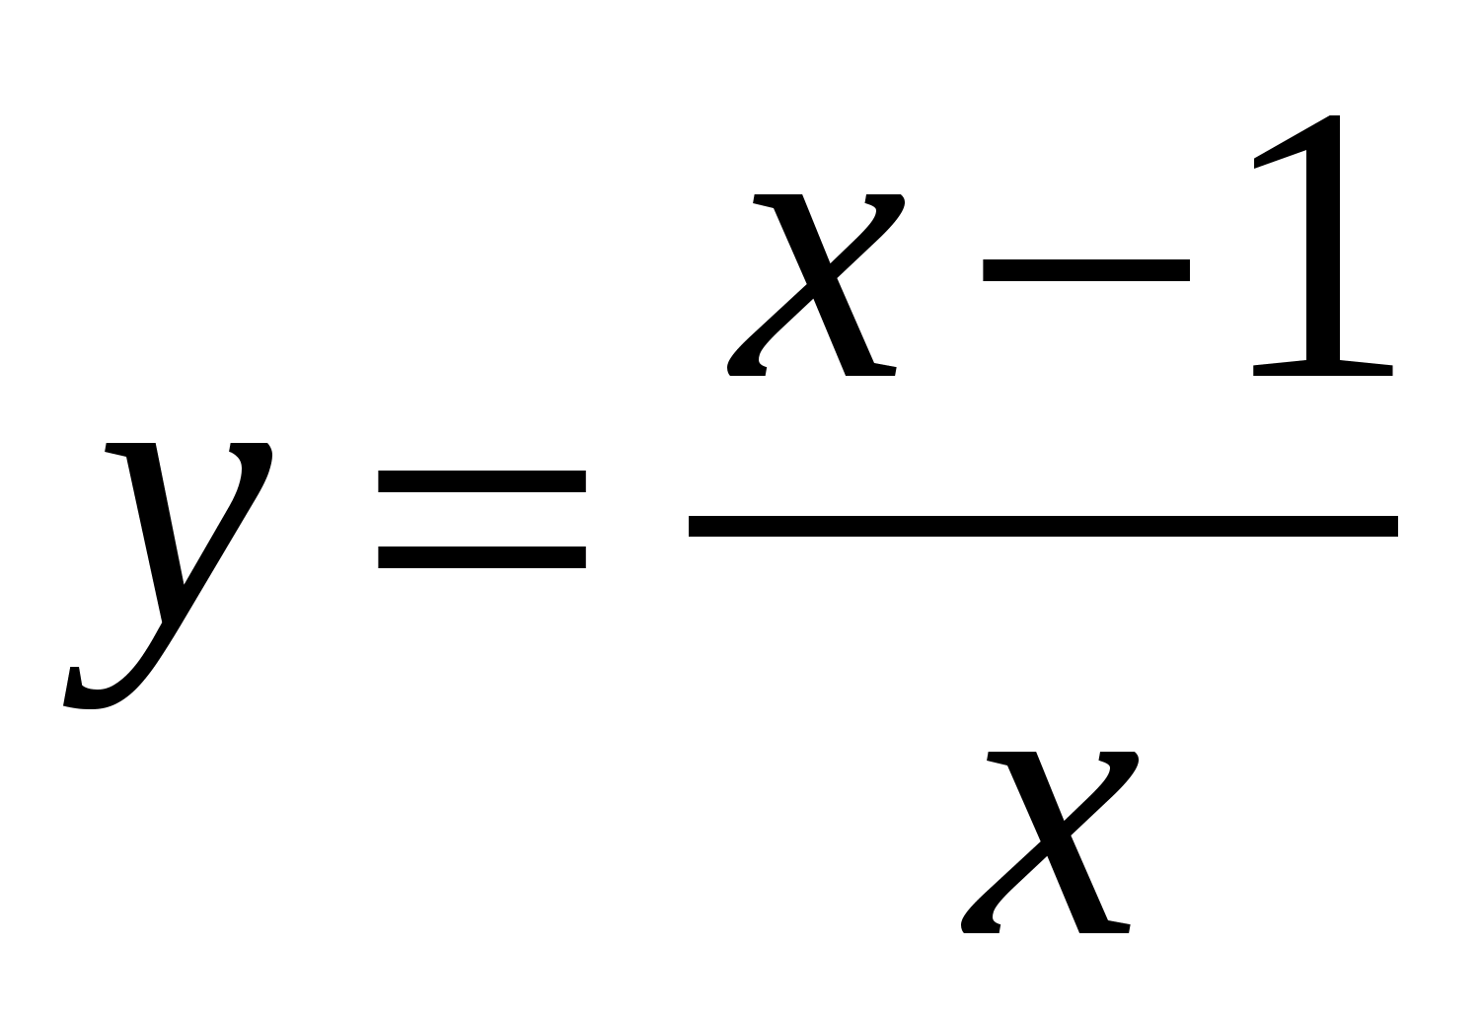равна 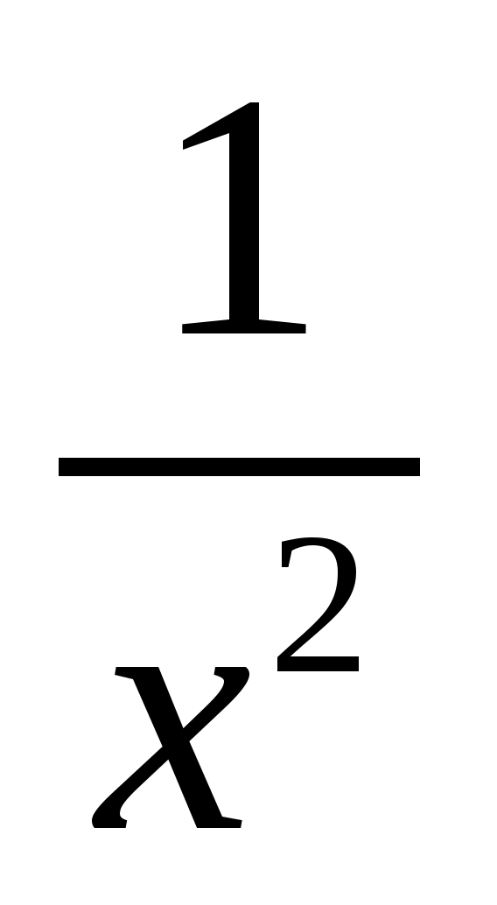
9. Производная функции равна 7.
10. Корень уравнение f´(x)=0, если f (x)=3x² +6x, равен 1
11. Производная функции y= ( 2x²- 7)⁶ равна 24 (2х² - 7)⁵
12.Производная функции у = 7^{х} равна 7^{х}ln7

Проверочная работа « ЛОВИ ОШИБКУ»
По теме «Производная » Цели : проверка полученных знаний; формирование навыков самоконтроля; эффективно тренировать устойчивость внимания, оперативную память.

Вариант 2.
Инструкция выполнения .
1. На проверочном листе записаны определения, примеры, формулы по теме. 2. Ваша задача - найти ошибку и записать правильный ответ.
1.Определите понятие: Предел отношения приращения функции к приращению независимой переменной, стремящейся к нулю, называется пределом функции;
2. Производная функции равна у =5х² равна 7х;
3. Производная функции у= 6х + 4 равна 6;
4. Производная функции f(x)=2х²-5𝑥+1 в точке х=1 равна 1;
5 Производная суммы равна сумме производных :(u∙v)’=u’v+uv’
6. Производная функции y = 3 sin(2x -4) равна 6xcos (2x-4);
7. Производная функции у = 4е ^{-3х} равна 12е^{-3х} ;
8. Производная функции равна ;
9. Производная функции равна 9.;
10. Корень уравнение f´(x)=0, если f (x)=2x² +4x, равен 1
11. Производная функции y= ( 3x²- 7)⁵ равна 30 (2х² - 7)⁴
12.Производная функции у = 6^{х} равна 6^{х}ln 6
.

Проверочная работа « ЛОВИ ОШИБКУ»
По теме «Геометрический и физический смысл производной» Цели : проверка полученных знаний; формирование навыков самоконтроля; эффективно тренировать устойчивость внимания, оперативную память.

Вариант 1.
Инструкция выполнения . 1. На проверочном листе записаны определения, примеры, формулы по теме. 2. Ваша задача - найти ошибку и записать правильный ответ.
1. Операция нахождения производной называется дифференцированием.
2 Производная функции f(x)=4х²-7𝑥+1 равна 8х – 7х ;
3. Производная функции у= 6х + 4х³ в точке х=1 равна 17;
4 .Уравнение касательной к графику функции f(x) в точке х₀ имеет вид у = f(x ₀) + f ’ (x) (х –х₀);
5. Угловой коэффициент касательной, проведенной к графику функции у=sin2x в его точке с абсциссой 0 равен 2;
6.Тангенс угла наклона касательной, проведенной к графику функции у=х³ -2х в точке х₀ = 2 равен 12:
7.Производная пути по времени S’(t₀) есть ускорение точки в момент t₀;
8. Тело движется по прямой так, что расстояние от начальной точки изменяется по закону S=5t+2t³-2 (м), где t- время движения в секундах. Скорость тела через 2 секунд после начала движения равна 29 м/с;
9. Производная скорости по времени есть ускорение точки в момент t₀;
10. Тело массой 3 кг движется прямолинейно по закону s(t)=5t³-2t²+t.Сила, действующую на тело в момент времени t=3 c равна 84 Н;
11.Алгоритм составления уравнения касательной у графику функции:
А)Найти значение производной функции в точке х_{0,} Б) Вычислить значение функции в точке х_{0,} В) Найти производную функцию, Г) Подставить найденные числа в формулу уравнения касательной к графику функции.
12.Тела массой 1 кг движется прямолинейно по закону х(t) =t³- t² – 4, ), где t- время движения в секундах. Кинетическая энергия тела в момент времени t=2 c равна 30 Дж;

Проверочная работа « ЛОВИ ОШИБКУ»
По теме «Геометрический и физический смысл производной» Цели : проверка полученных знаний; формирование навыков самоконтроля; эффективно тренировать устойчивость внимания, оперативную память.

Вариант 2.
Инструкция выполнения . 1. На проверочном листе записаны определения, примеры, формулы по теме. 2. Ваша задача - найти ошибку и записать правильный ответ.
1. Операция нахождения производной называется потенцированием.
2 Производная функции f(x)=3х²-5𝑥+1 равна 6х –5 ;
3. Производная функции у= 5х - 4х³ в точке х=1 равна 7 ;
4 .Уравнение касательной к графику функции f(x) в точке х₀ имеет вид у = f(x ₀) + f ’ (x) (х –х₀);
5. Угловой коэффициент касательной, проведенной к графику функции у=sin2x в его точке с абсциссой 0 равен 1;
6.Тангенс угла наклона касательной, проведенной к графику функции у=2х³ -х в точке х₀ = 1 равен 6:
7.Производная пути по времени S’(t₀) есть скорость точки в момент t₀;
8. Тело движется по прямой так, что расстояние от начальной точки изменяется по закону S=3t+2t³-1 (м), где t- время движения в секундах. Скорость тела через 2 секунд после начала движения равна 8 м/с;
9. Производная скорости по времени есть ускорение точки в момент t₀;
10. Тело массой 3 кг движется прямолинейно по закону s(t)=3t³-4t²+t. Сила, действующую на тело в момент времени t=3 c равна 46 Н;
11.Алгоритм составления уравнения касательной у графику функции:
А)Найти значение производной функции в точке х_{0,} Б) Вычислить значение функции в точке х_{0,} В) Найти производную функцию, Г) Подставить найденные числа в формулу уравнения касательной к графику функции.
12.Тела массой 1 кг движется прямолинейно по закону х(t) =t³- 2t² – 5, ), где t- время движения в секундах. Кинетическая энергия тела в момент времени t=2 c равна 10 Дж;

Проверочная работа « ЛОВИ ОШИБКУ»
По теме «Исследование функции» Цели : проверка полученных знаний; формирование навыков самоконтроля; эффективно тренировать устойчивость внимания, оперативную память.

Вариант 1
Инструкция выполнения . 1. На проверочном листе записаны определения, теоремы, задачи по теме. 2. Ваша задача - найти ошибку и записать правильный ответ.
1.Если производная функции положительна в каждой точке интервала Х, то функция убывает на интервале Х.
2.Точки , в которых производная равна 0, называются критическими:
3.Пусть функция y=f(x) непрерывна на промежутке Х и имеет внутри промежутка критическую точку х₀. Тогда если при переходе через точку х ₀ производная меняет знак с « +» на «-» , то х ₀ – точка максимума функции,.
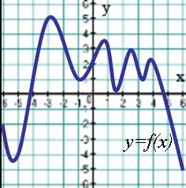
4.На рисунке изображен график функции 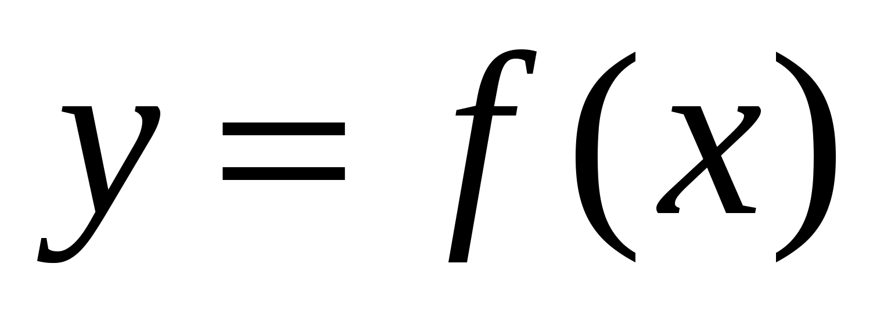. Функция имеет 5 точек минимум
5. х= - 2 - точка максимума;
6. х = 5 ноль функции :
7. На интервале [ -1;1 ] функция убывает;
8.Функция у= 5х² +2х-6 имеет 2 критические точки;
9.На числовом интервале (-∞; -1] стрелочки изображены не верно;

_ _ + _

-1 2 3

10. Производная функции у =х³ +5х -4 в точке х =2 равна 18
11 Операция нахождения производной называется дифференцированием.
12. Критическая точка производной функции у =3х²+12х -7 равна 3

Проверочная работа « ЛОВИ ОШИБКУ»
По теме «Исследование функции» Цели : проверка полученных знаний; формирование навыков самоконтроля; эффективно тренировать устойчивость внимания, оперативную память.

Вариант 2
Инструкция выполнения . 1. На проверочном листе записаны определения, теоремы, , задачи по теме. 2. Ваша задача - найти ошибку и записать правильный ответ.
1.Если производная функции отрицательна в каждой точке интервала Х, то функция возрастает на интервале Х.
2.Точки , в которых производная равна 0, называются критическими:
3.Пусть функция y=f(x) непрерывна на промежутке Х и имеет внутри промежутка критическую точку х ₀ . Тогда если при переходе через точку х ₀ производная меняет знак с «-» на «+» , то х ₀ – точка минимума функции,
4.На рисунке изображен график функции . Функция имеет 5 точек минимума;.
5. х=- 3 - точка минимума.
6. х = -4 ноль функции ;
7. На интервале [ -5;-2 ] функция убывает;
8. Функция у = 3х² +4х-6 имеет 1 критическую точку;
9. На числовом интервале [3; +∞); стрелочки изображены не верно;

_ _ + _

-1 2 3

10. Производная функции у =х³ -3х +4 в точке х =2 равна 10
11 Операция нахождения производной называется дифференцированием.
12. Критическая точка производной функции у =4х²+8х +1 равна 2

Использованная литература.

- Башмаков М.И. Математика: алгебра и начала математического анализа, геометрия: учебник для студентов профессиональных образовательных организаций, осваивающих профессии и специальности СПО. – М.,2017
- Башмаков М.И. Математика: алгебра и начала математического анализа, геометрия: Сборник задач профильной направленности: учеб. пособие для студентов профессиональных образовательных организаций, осваивающих профессии и специальности СПО. – М.,2017
- Башмаков М.И. Математика: алгебра и начала математического анализа, геометрия: Задачник: учеб. пособие для студентов профессиональных образовательных организаций, осваивающих профессии и специальности СПО. – М.,2017
- Башмаков М.И. Математика: алгебра и начала математического анализа, геометрия: Электронный учеб.- метод. комплекс для студентов профессиональных образовательных организаций, осваивающих профессии и специальности СПО. – М.,2017
- Колмогоров А.Н. и др. Алгебра и начала анализа. 10 (11) кл. – М., 2018.
-Богомолов Н. В. Практические занятия по математике: Учебное пособие для средних учебных заведений. / Н.В. Богомолов. – 7-е изд. М.: Высшая школа, 2004.

